Ms. SantaAna Semana del 20 – 24 de abril de 2020 Primer Grado Bilingüe
Instrucciones: Elija las actividades que desea completar. De las 12 cajas, 9 deben ser completados (3 Lectura, 3 Matemáticas, 1 Ciencias, 1 Estudios Sociales, + 1 opción extra o Proyecto). Por favor envíe evidencia de la finalización de todas estas actividades para que su hijo pueda recibir crédito. Puede enviar imágenes de sus trabajos completados a través de Class Dojo.
Lectura | Matemática | Ciencia
Opción 1  Lectura para aprender  1. Elige un texto informativo interesante para leer la semana. (libro, periódico o revista)  2. Utiliza las características del texto para ayudarte a saber lo que el autor quiere que aprendas.  3. Utiliza la siguiente tabla o un papel en blanco para escribir hechos sobre lo que aprendiste del texto.    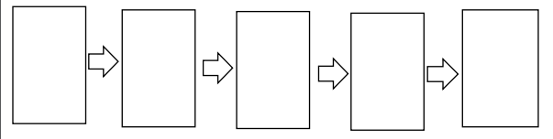  Puede usar los siguientes recursos para lecturas.   | Opción 2  Scavenger Hunt  - Consigue un papel y un lápiz  - Encuentre un objeto con las pistas, cuando las encuentre en su artículo escriba el nombre del objeto y dibuje una imagen de él.  Pistas:  - Encuentra 2 objetos que parecen un círculo  - Encuentra 2 objetos que parecen un cuadrado  - Encuentra 2 objetos que parecen un rectángulo  - Encuentra 2 objetos que parecen un triángulo  Si no puede encontrar un objeto que se parezca a una de las formas, puede pensar, escribir y dibujar un objeto que se parece a la forma. | Opción 3 – Ciencia  Dadas las muestras de plantas, identifique y compare partes de las plantas.  Lo que necesita:  • al menos dos plantas o partes vegetales diferentes (las verduras funcionarán)  • papel, papel de construcción • lápices, crayones o marcadores  • pegamento y tijeras  Qué hacer:  - Encuentra dos plantas o dos de las mismas partes de la planta  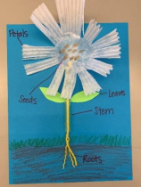  - Observar las partes de las plantas  - Identificar las partes de las plantas  - Comparar piezas de plantas  Las plantas tienen partes con roles o trabajos especiales. Las piezas pueden tener un aspecto diferente de una planta a otra. Sin embargo, el papel de cada parte es el mismo.  En el papel, pegue una parte de muestra de cada planta. Usando un gráfico T (ver ejemplo), compare las dos partes de ambas plantas.  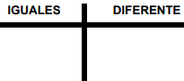
Opción 4  Escritura creativa  1. Utiliza la imagen y algunas de las palabras de la caja para escribir una historia.  2. Pídele a alguien en tu casa que te imprima la Hoja de composición.  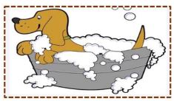  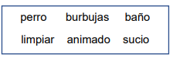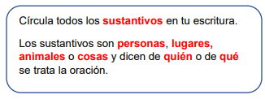  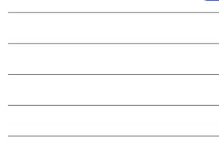 | Opción 5  Creación de formas  - Obtener un papel de construcción  - Dobla el papel dos veces. Dobla el papel en un sándwich y luego a sandwich de nuevo.  - En el primer cuadrado, dibuje un cuadrado.  - Segundo cuadrado dibuja un círculo.  - Tercer cuadrado dibuja un triángulo.  - En el último cuadrado dibuje un rectángulo.  Cuando termines de dibujar tus formas, vas a escribir cuántos vértices y lados tiene cada forma.  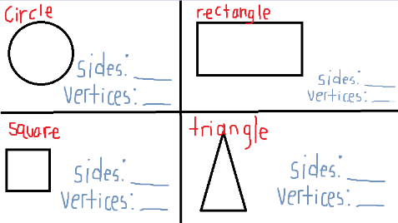 | Opción 6 – Ciencia  Investigue cómo las partes del cuerpo de un animal están relacionadas con cómo se mueve.  Lo que necesita:  • Espacio para moverse • hoja de papel  • Crayones o marcadores • Lápiz  Qué hacer:  - Anota los nombres de 5 animales que hayas visto.  - Piensa: ¿Cómo se ven? ¿Cómo se mueven?  - Elige 3 de tus animales.  - Finge que eres uno de tus animales.  - Actúa/muévete como si fueras ese animal. Repita para cada animal.  Los animales tienen partes del cuerpo, como alas, aletas, pezuñas o patas que les ayudan a moverse. Las aves tienen alas cubiertas de plumas que les permiten volar. Los peces tienen aletas que les ayudan a nadar.    Entrada al diario: ¿Cuál es tu animal favorito? ¿Cómo se mueve? Dibuja un dibujo de tu animal favorito en una hoja de papel. Usa los tallos de la oración para ayudarte a explicarlo.  Mi animal favorito es __________________.  Mi animal favorito usa __________ para moverse.
Opción 7  Escritura de respuesta: Entrada de diario  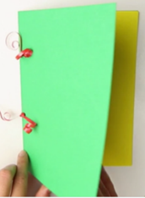  1) Con el diario que creó hace una semana, escriba una entrada de diario.  *Imagínese que usted es un animal.  *¿Cómo te sientes al tener habilidades únicas que algunas personas describen como extrañas o inusuales?  2) Escriba un diario que diga cómo se siente.  3) Comience su diario con "Querido Diario."  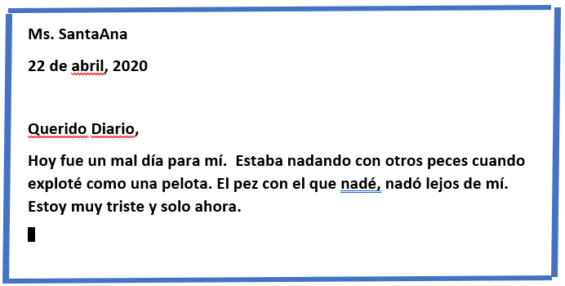  4) Inicia sesión en Imagine Language & Literary  * Ir a www.houstonisd.org/home  *Haga clic en Estudiantes de Primaria  *Desplazarse hasta el fondo hasta que encuentre el título de Imagine Language and Literacy  5) Haga clic en el robot azul | Opción 8  Lea el siguiente mensaje:  Tengo una galleta entera para compartir con un amigo. ¿Cómo puedo I particionar la cookie para que mi amigo y yo tengamos la misma partes?  *Partición significa dividir en partes.  - En un papel o papel de construcción dibujar 3 círculos.    - Imagina que quieres compartir una galleta, ¿cómo puedes compartir la galleta? ¿Cómo dividiría la galleta para que ambos puedan tener partes iguales?  - En cada una de las galletas (círculos), dibuje una línea para representar cómo compartiría la galleta.  Pregúntate, ¿tus círculos se dividen por la mitad? En tu cuaderno anota, Si sí, ¿por qué? Si no, ¿por qué?  Utilice el siguiente tallo de oración:  Mis galletas se particionan por la mitad porque ____._  Mis galletas no se particionan por la mitad porque ______.  *Puedes verificar si tus círculos están divididos por la mitad cortando tus círculos y doblándolos por la mitad. | Opción 9 – ciencias sociales  *Hoy en día, cuando la gente quiere comunicarse sólo toma unos minutos hablar con esa persona.  *Dibuja un diagrama de Venn para comparar y contrastar la diferencia entre escribir una carta y usar tu teléfono.  *Un diagrama de Venn es un diagrama que utilizamos para identificar las diferencias y similitudes entre los objetos.  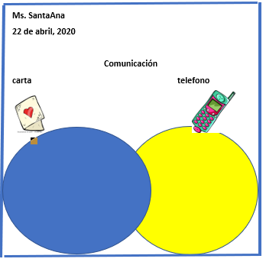
Opción 10  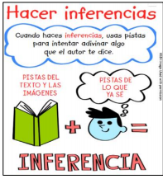  Hacer Inferencias sobre el texto  * Utilice el cartel a la derecha para ayudarle a entender cómo utilizar pistas del texto y lo que ya sabe para hacer una inferencia.  *Lea el texto de abajo para hacer una inferencia en el gráfico.  ¿Qué puedes inferir?  ¿De quién son estos ojos? Texto de HMH  Usamos nuestros ojos para ver el mundo. Igual que otros animales. La mayoría de los animales necesitan ojos para sobrevivir. Los animales vigilan el peligro con sus ojos. También usan sus ojos para encontrar comida y refugio. Los ojos ayudan a los animales a proteger y criar a sus crías.  Inferencia Evidencia  Puedo inferir que si los animales no tuvieran ojos, no... ___________________ ___________________ ___________________ * Lo sé porque el texto dice… ___________________ ___________________ ___________________ *  Palabras de uso frecuente  bueno tiempo usaba rojo letra  1) Lee cada palabra a alguien en casa  2) Descodificar las palabras a continuación.  3) Escriba la nueva palabra en la línea bajo la palabra revuelta.  A) ojro __________  B) buasa __________  C) tpieom __________  D) nobeu __________  E) ratel __________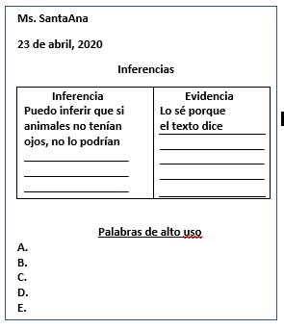 | Opción 11  Mostrar mitades  - Dibuja un círculo, triángulo, cuadrado y un rectángulo.  - Dibuja líneas para dividir las formas en dos partes iguales.  - Etiquete cada una de las piezas que ha creado. (En cada parte de la partición de su forma que va a escribir la mitad)  Ejemplo:  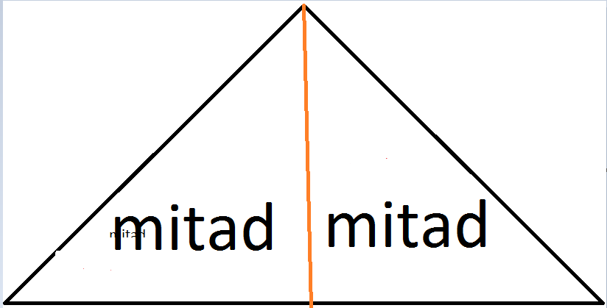 | Opción 12 – ciencias sociales  Los inventores utilizan la tecnología para fabricar máquinas nuevas y mejores que pueden cambiar nuestra forma de vida con el tiempo.  *¿Cómo nos ayudan los ventiladores y los aires acondicionados a vivir en Houston?  *Dar al menos dos (2) razones sobre cómo los ventiladores y los aires acondicionados nos ayudan.  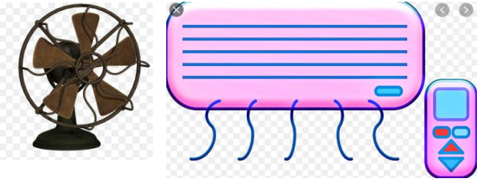  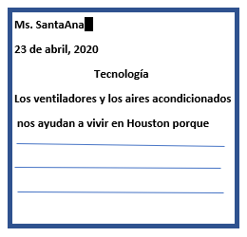
Proyecto semanal
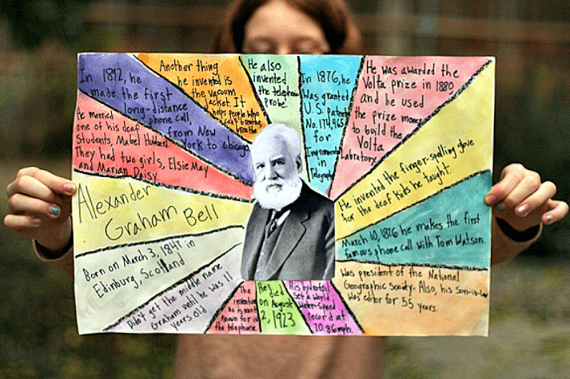
Vamos a hacer un collage de carteles de biografía, como el que semuestra, sobre compositoresdemúsica. Queremos que se concentre en los hechos biográficos más esenciales.

Johann Sebastian Bach John Williams
Tomas Luis de Victoria Ella Fitzgerald
Chevalier de Saint-Georges Sarah Vaughn
Wolfgang Amadeus Mozart Margaret Bonds
Ludwig Von Beethoven Gabriela Ortiz
Miles Davis Carlos Chavez
John Coltrane Joel Thompson

Seleccione uno de los compositores para completar su investigación y asegúrese de incluir lo siguiente:
nombre del compositor
Fecha de nacimiento
Lugar de nacimiento
tipo(s) de música que compuso
canciones famosas que compuso
una imagen del compositor

